**Gestión Zonas de Reparto**

**Registrar Zona:**

.- Hacer Click en:

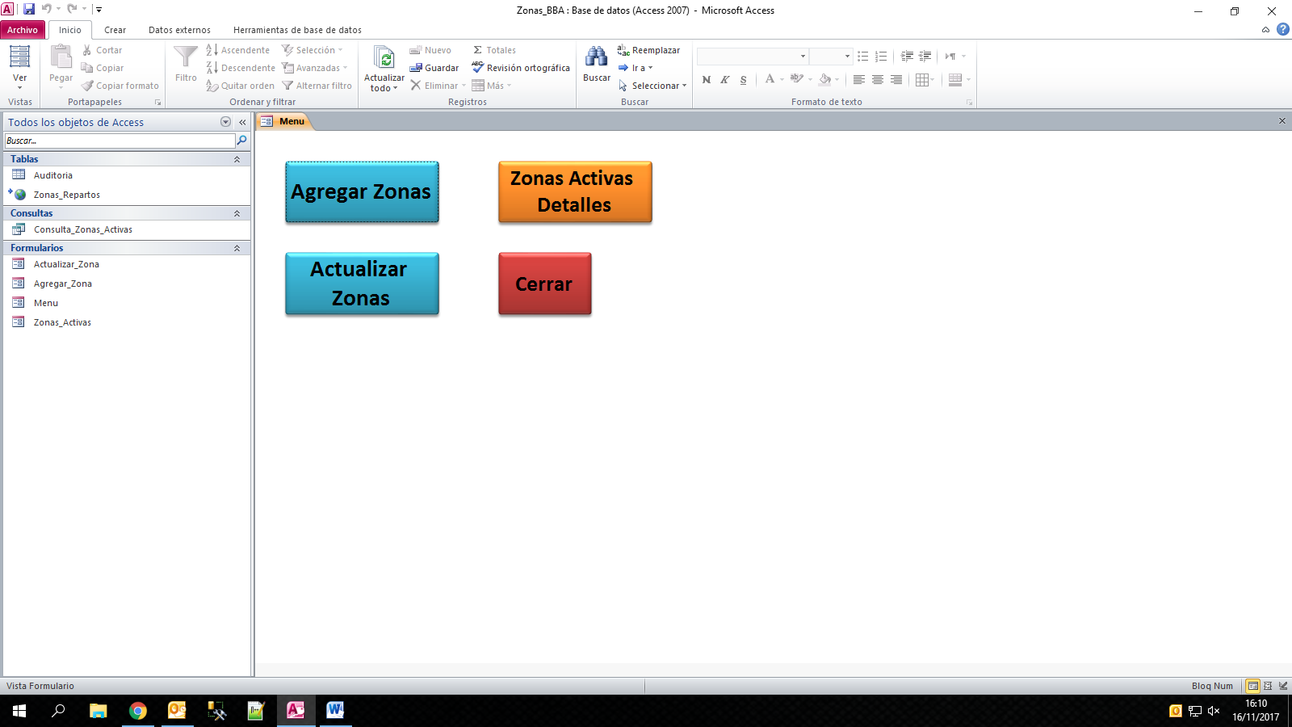

.- Aparecerá el siguiente Formulario:

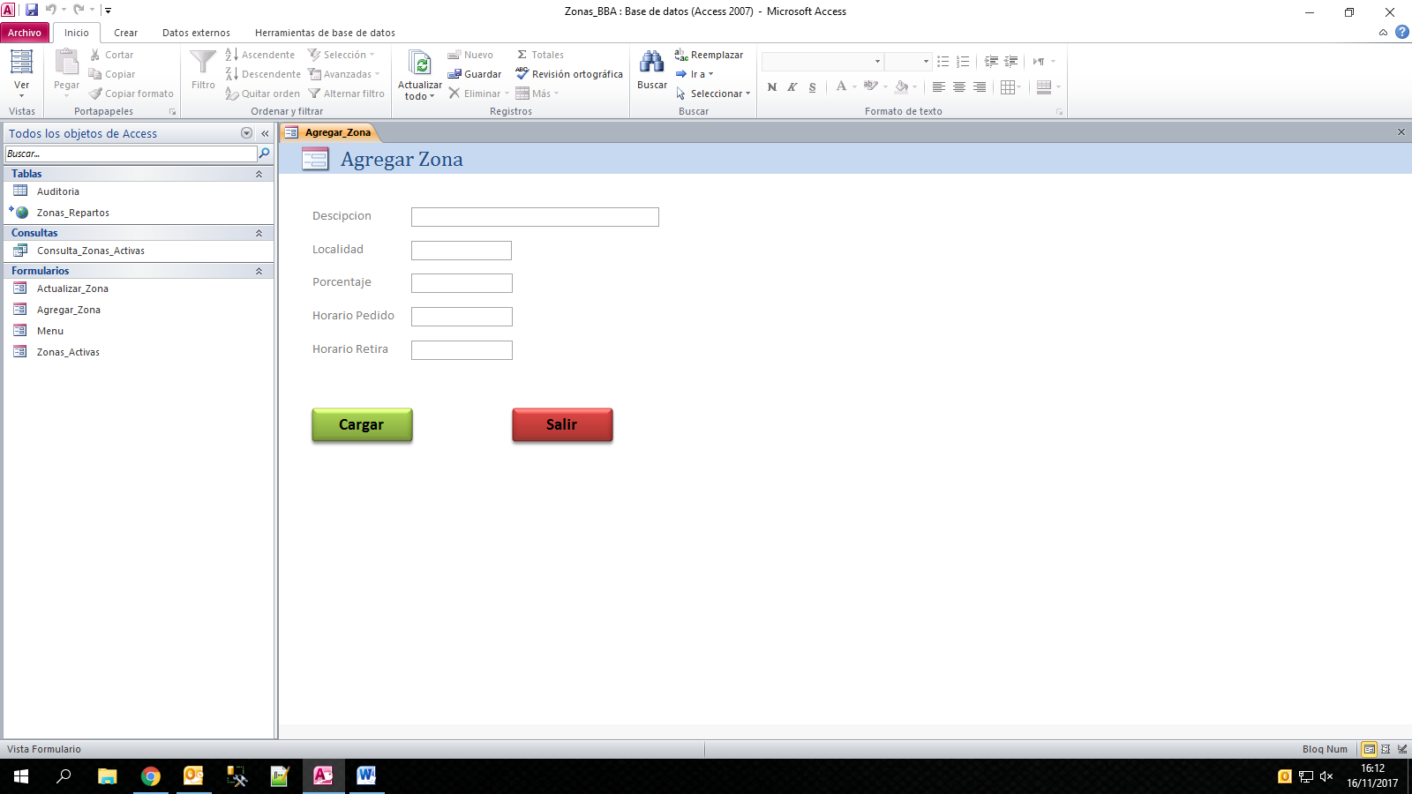

.- Debe rellenar los campos que desee **el único campo obligatorio es: Descripción**.

Ejemplo para el porcentaje: 5.00 equivale al 5%

Luego hacer click en:

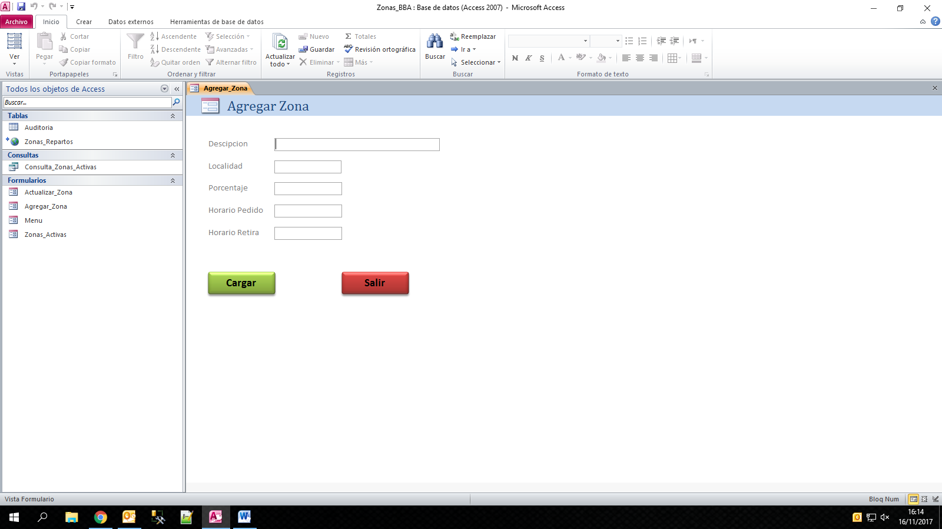

Ya quedaría registrada la Zona.

**Actualizar Zona:**

.- Hacer Click en:

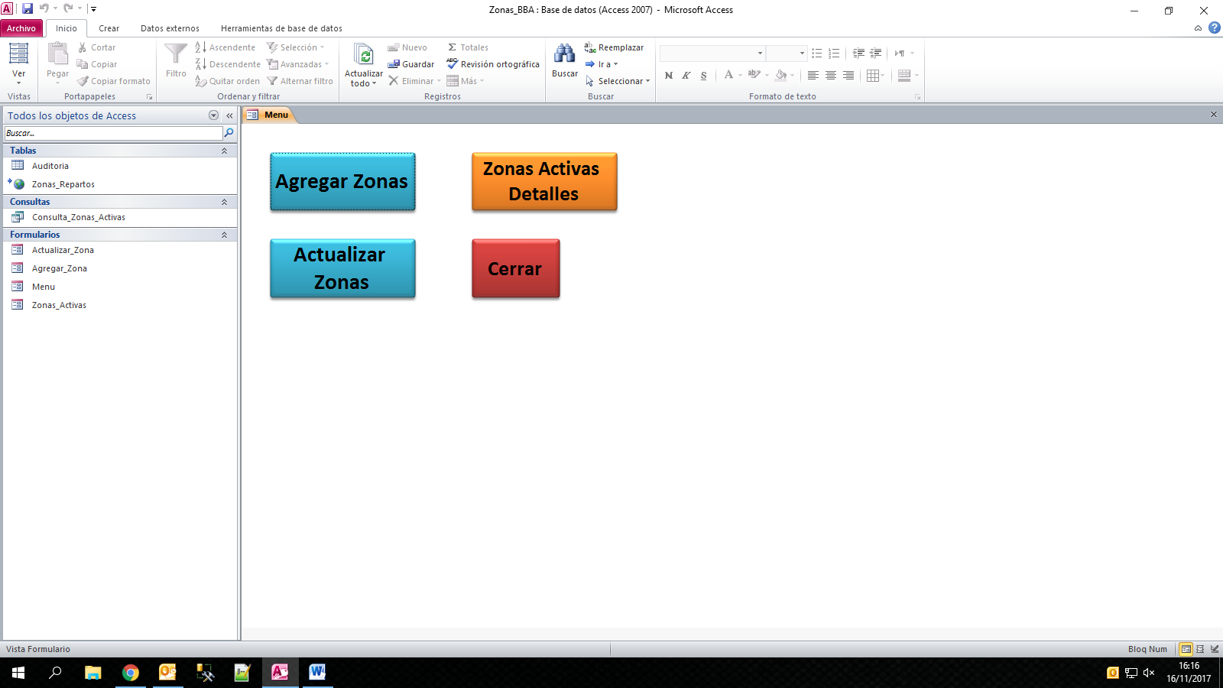

.- Aparecerá el siguiente Formulario:

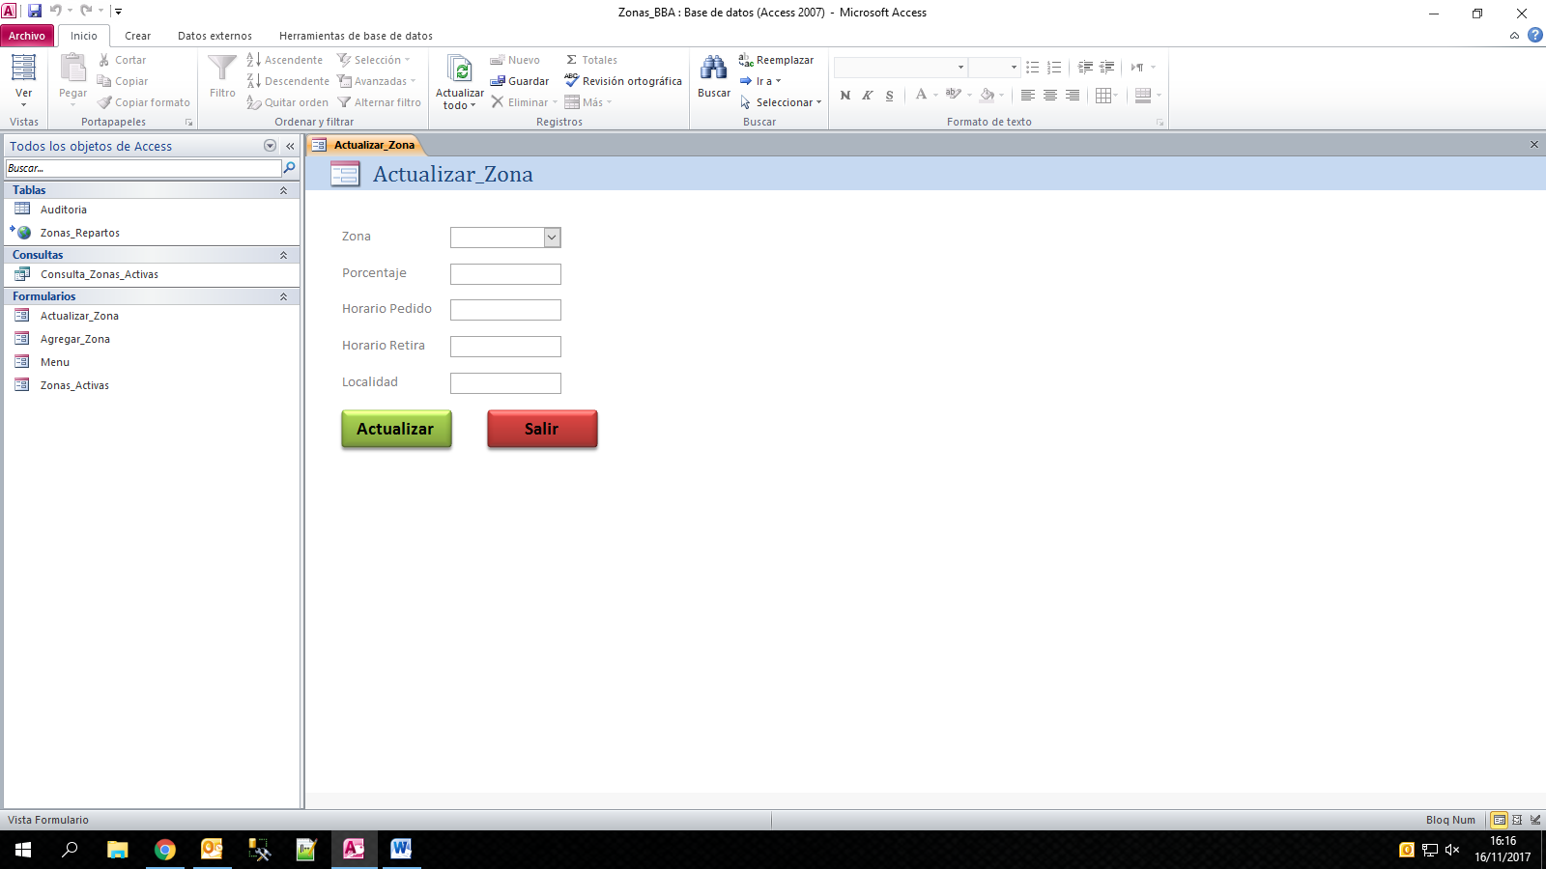

.- Debe rellenar los campos que desee

Ejemplo para el porcentaje: 5.00 equivale al 5%

Luego hacer click en:

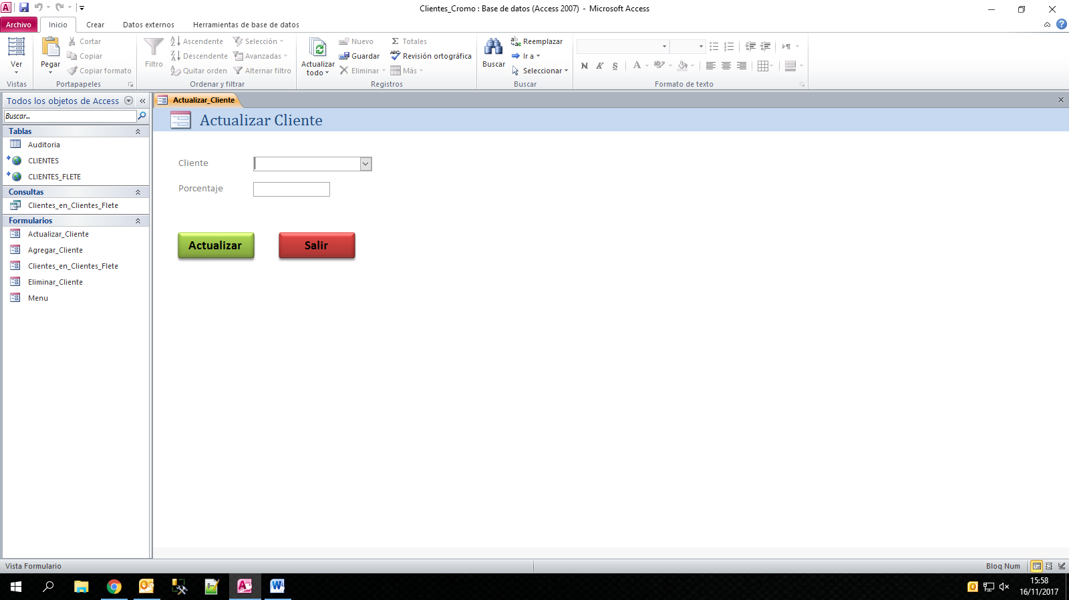

Ya quedaría actualizada la Zona.

**Verificar Zonas activas:**

.- Hacer Click en:

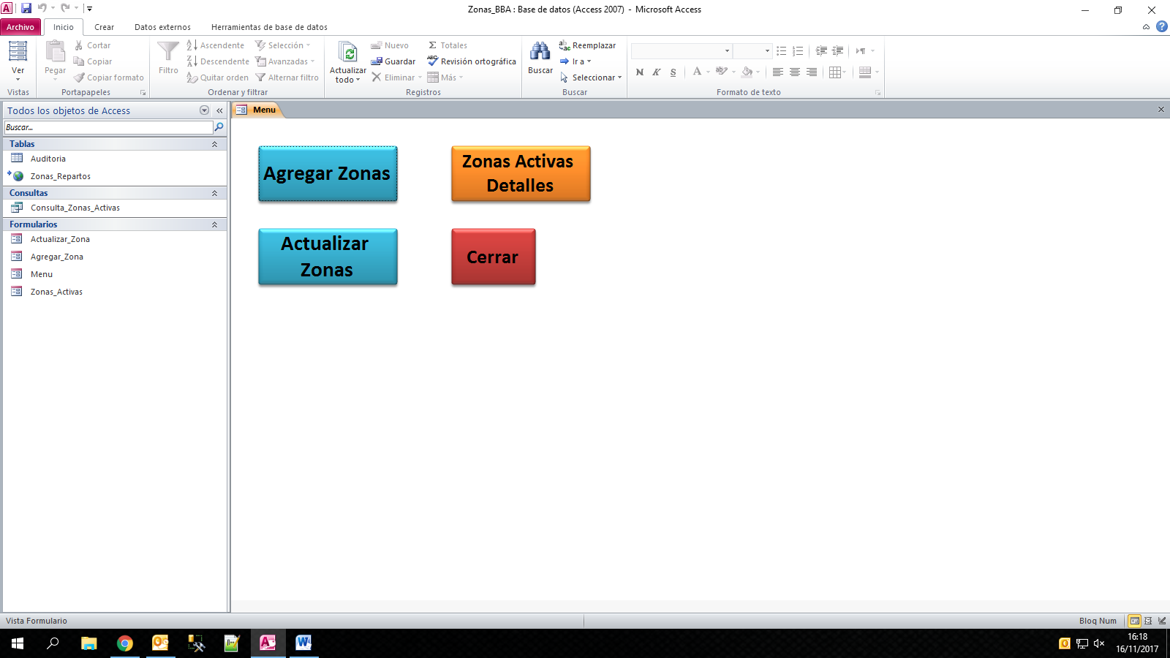

Y aparecer el formulario con todas las zonas activos ZONAS_REPARTO.